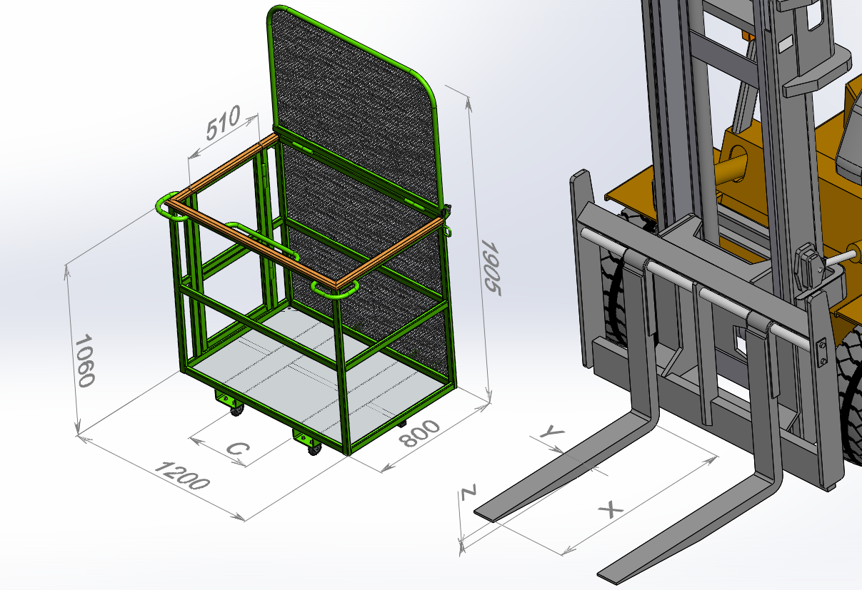 | Заявка на изготовление монтажной платформы для погрузчика
 | Данные для заполнения
 | C (мм)
 | X (мм)
 | Y (мм)
 | Z (мм) толщина
 | Модель и марка погрузчика
 | Название компании заказчика
 | Контактный телефон или e-mail
 | Контактное лицо
 | Дополнительные данные
 | Грузоподъемность (кг) |  | 150
 | Цвет покраски |  | салатовый
 | После заполнения заявки, просьба выслать ее на электронный адрес: info@spectz.ru

